**BỆNH ÁN NGOẠI KHOA**

1. **Hành chính**

* Họ và tên: Dương Phương Kiều
* Giới: Nữ Dân tộc: Kinh
* Sinh năm: 1949 (73 tuổi )
* Nơi ở: TPHCM

1. **Lí do nhập viện:** Khối U ở gan
2. **Bệnh sử:**

* Cách nhập viện 1 tháng, BN thỉnh thoảng đau bụng âm ỉ, đau mơ hồ không xác định rõ vị trí, không lan, không liên quan bữa ăn, không yếu tố tăng giảm, không vàng da, không sốt, tiêu phân vàng, tiểu vàng trong lượng trung bình. BN không đi khám hay điều trị gì
* Cách nhập viện 2 ngày, bệnh nhân đi tái khám viêm gan siêu vi C tại BV Bình Thạnh được làm siêu âm bụng, nghi ngờ có khối u ở gan => chuyển BV NDGĐ.
* Trong quá trình bệnh, BN không sốt, không buồn nôn, không nôn, tiêu phân vàng đóng khuôn, tiểu vàng trong lượng trung bình không gắt buốt, không ngứa, không vàng da vàng mắt, không phù, không ợ hơi. Không ho, không khó thở, không đau nhức xương.

1. **Tiền căn**
2. **Bản thân:**

* Chưa từng đau bụng tương tự trước đây trước đây
* Xơ gan Child A- Viêm gan C mạn đã điều trị
* Không rõ tiền căn bệnh lý sỏi mật, viêm/hẹp đường mật, ung thư đường mật.
* THA-ĐTĐ2 cách 10 năm đang điều trị hằng tháng tại BV bình thạnh
* Chưa từng phẫu thuật trước đây
* PARA: 4004, mãn kinh năm 50 tuổi, không xuất huyết âm đạo bất thường, không tiền căn dùng thuốc tránh thai
* Không rượu bia, thuốc lá
* Dị ứng: không
* Thuốc:
* **Gia đình:**

Không ghi nhận bất thường

* **Lược qua các cơ quan:**

Tim mạch: không hồi hộp, đánh trống ngực.

Hô hấp: không khó thở, đau ngực.

Tiêu hóa: Không đau bụng, không nôn ói.

Tiết niệu: tiểu vàng trong, không gắt buốt.

Cơ – xương – khớp: không yếu liệt chi.

1. **Khám lâm sàng (20/10/2022)**
2. **Khám tổng quát**

* Bệnh nhân tỉnh, tiếp xúc tốt
* Sinh hiệu:

+ HA: 130/70 mmHg

+ Mạch: 86 lần/ phút

+ Nhịp thở: 16 lần/ phút

* Da niêm hồng, không dấu tiêm chích.
* Chi ấm, mạch rõ.
* Hạch ngoại biên không sờ chạm.
* Chiều cao: 156 cm, Cân nặng: 105 kg, BMI:43.41 kg/m2 Béo phì độ III

1. **Khám từng vùng:** 
   1. **Đầu mặt cổ**

* Cân đối
* Khí quản không lệch.
* Tuyến giáp không to
  1. **Lồng ngực**
* Cân đối, di động đều theo nhịp thở.
* Không vết thương, không sẹo mổ cũ.
* **Tim**:
* Nhịp tim đều
* **Phổi:**
* Phổi trong.
  1. **Bụng**
* Bụng mềm, to bè, ấn không điểm đau khu trú.
* Gan, lách không sờ chạm.
* Không dấu sao mạch, không tuần hoàn bàng hệ
  1. **Tiết niệu, sinh dục**: cầu bàng quang (-), chạm thận (-)
  2. **Thần kinh:** Cổ mềm, không yếu liệt
  3. **Cơ xương khớp:** bình thường.

1. **Đặt vấn đề:**
2. Khối U ở gan
3. Đau bụng mơ hồ
4. Tiền căn viêm gan C mạn- Xơ gan Child A
5. **Chẩn đoán**
6. **Chẩn đoán sơ bộ:** HCC- Viêm gan C mạn- Xơ gan Child A- ĐTĐ type 2- THA
7. **Chẩn đoán phân biệt:**

* Ung thư tế bào ống mật trong gan- Viêm gan C mạn- Xơ gan Child A
* Ung thư thứ phát - Viêm gan C mạn- Xơ gan Child A
* U lành tính gan- Viêm gan C mạn- Xơ gan Child A

1. **Biện luận**

* Bệnh nhân lớn tuổi, tiền căn Viêm gan C mạn- Xơ gan Child A, nghĩ nhiều bệnh nhân có ung thư tế bào gan
* Ung thư tế bào ống mật trong gan là loại u nguyên phát thường gặp thứ 2 ở gan, không phân biệt được trên lâm sàng=> CT bụng có cản quang để phân biệt
* Ung thư thứ phát, ít nghĩ do ung thư di căn thường đa ổ, lâm sàng bệnh nhân không có biểu hiện của u ở cơ quan khác nên ít nghĩ.
* U lành tính gan( u mạch máu, u tuyến gan, sang thương tăng sản dạng nốt). Cần phân biệt trên cận lâm sàng

1. **Đề nghị cận lâm sàng:**

* **CLS chẩn đoán:**
  + CT ngực, bụng có cản quang
  + AFP
  + Đánh giá chức năng gan: AST, ALT, bilirubin TP,TT, Albumin, INR
* **CLS thường quy:**
  + CTM
  + Ion Đồ
  + ECG
  + Bun, Creatinine
  + TPTNT
  + X-quang ngực

1. **Kết quả CLS:**

* **Sinh hoá máu:**

* **Tiểu cầu 122k/uL > 100k/uL**

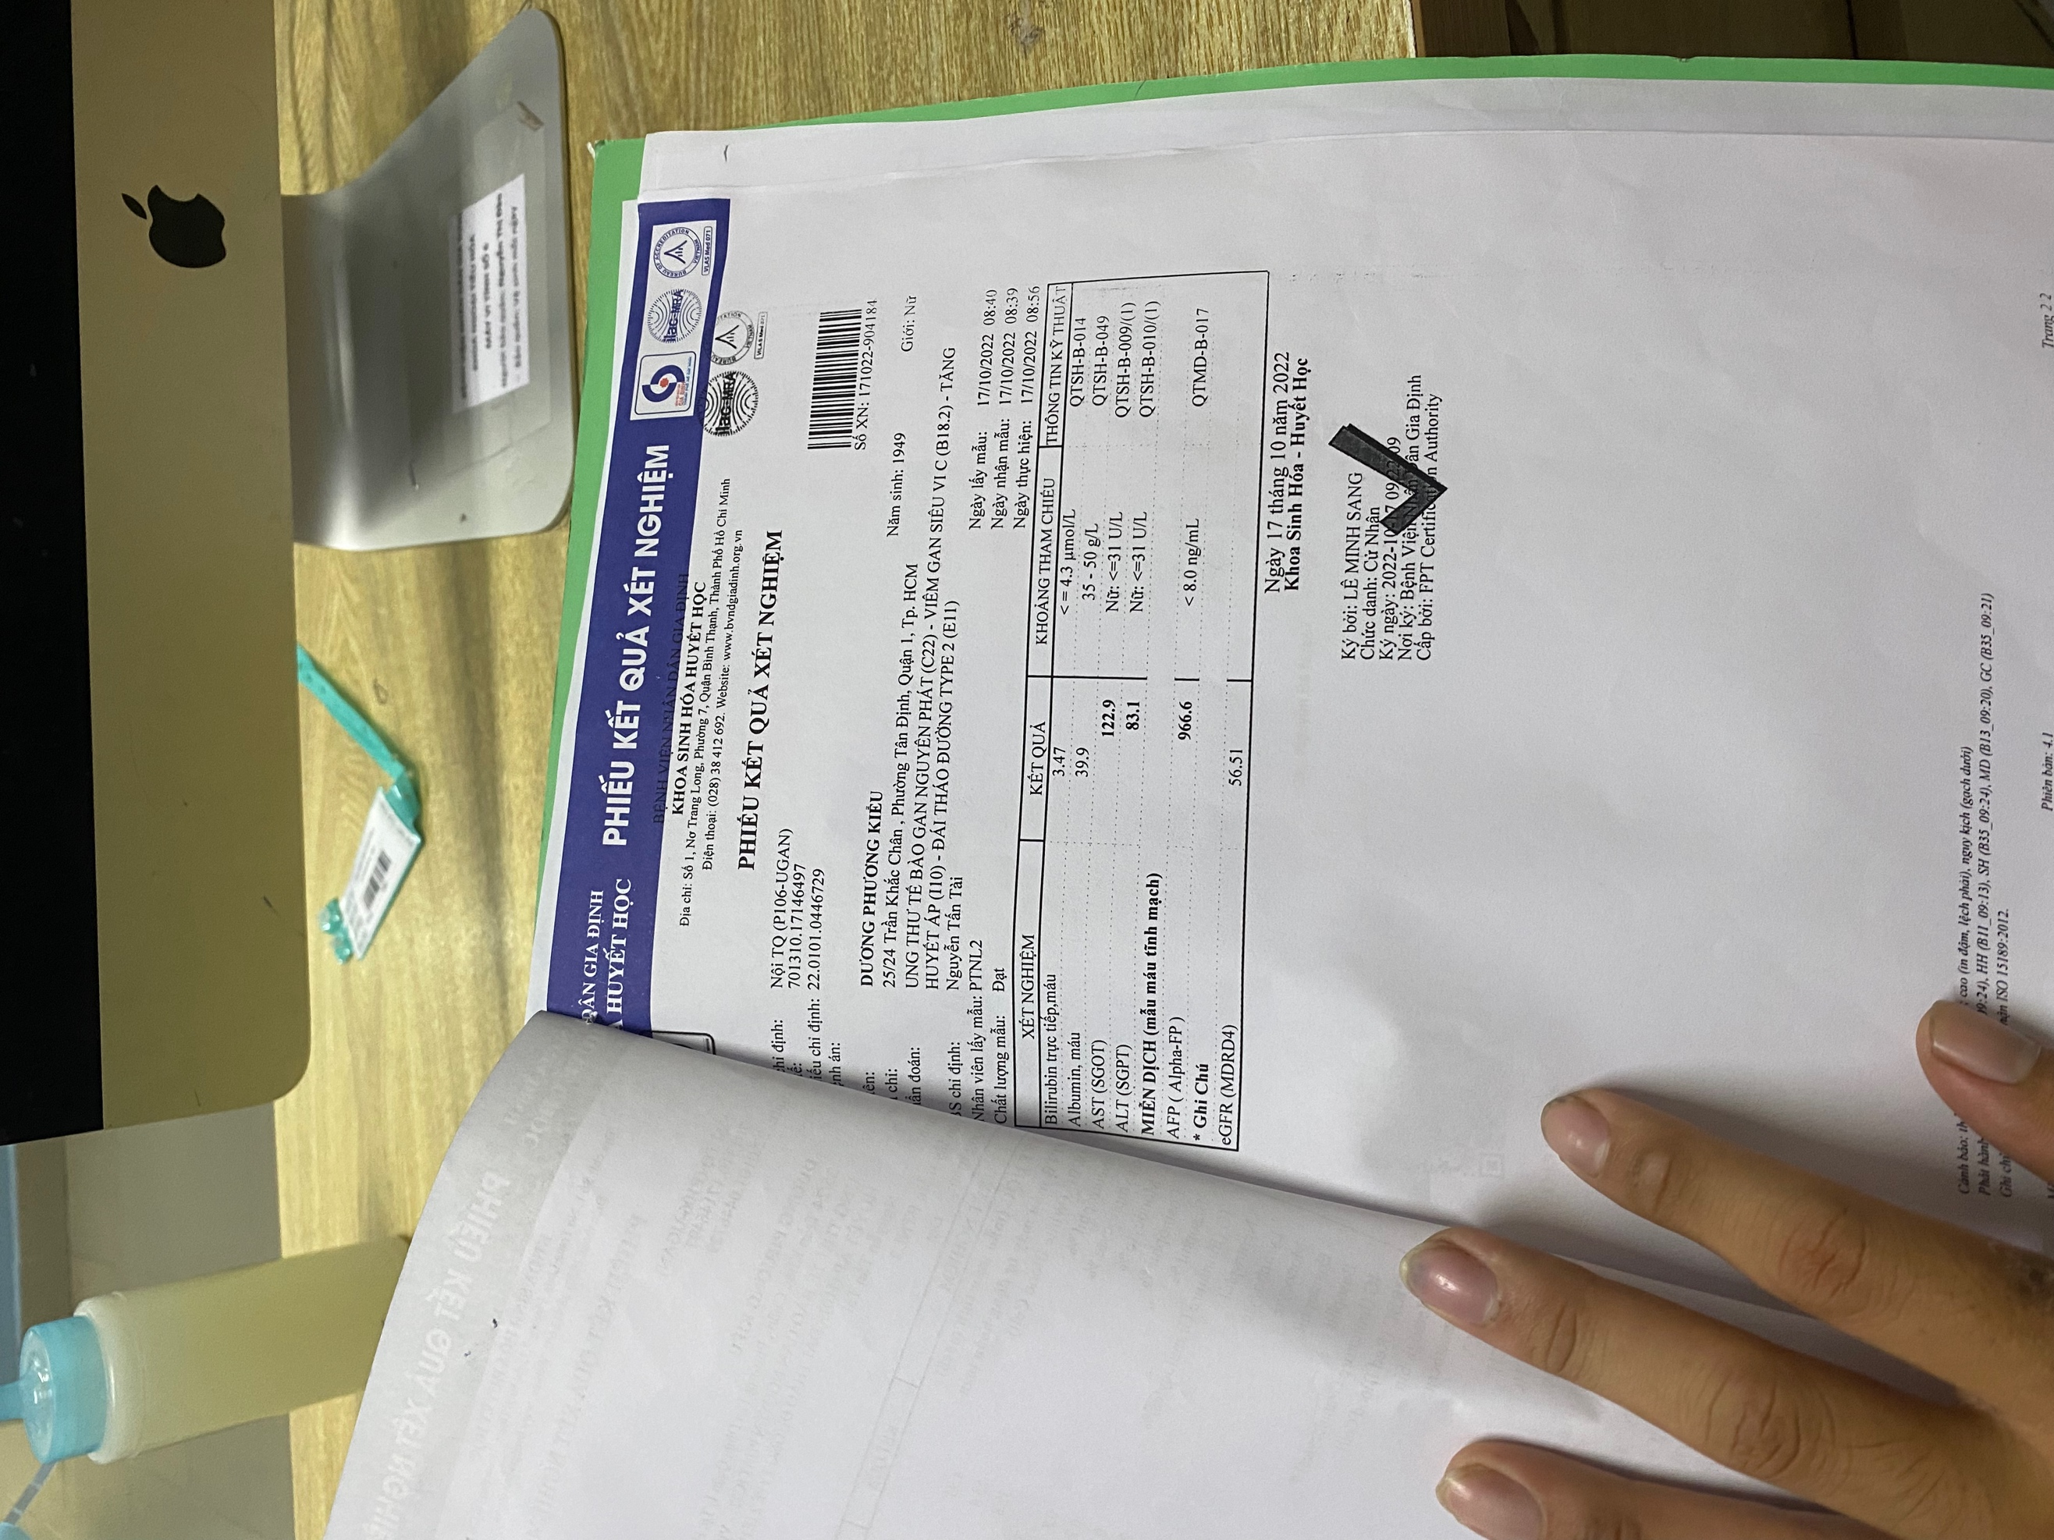

* **Child-pugh: 5đ=> xơ gan Child A**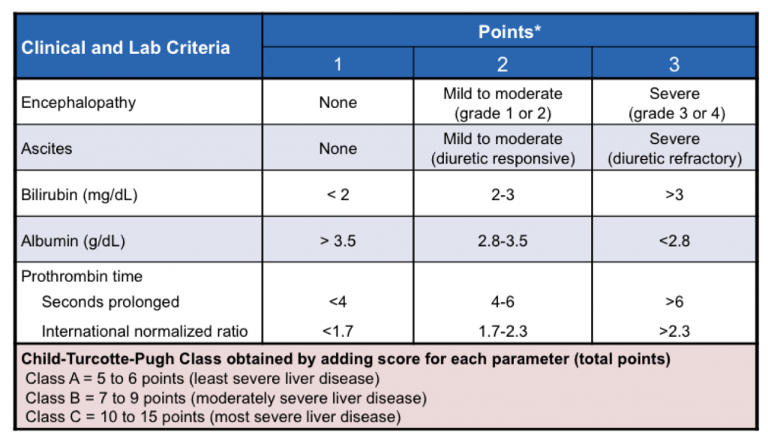
* **AFP** (spec chỉ cao khi ở gđ muộn, u lớn): 966.6 ng/ml => tăng cao trên ngưỡng:
  + Hội nghiên cứu bệnh gan châu á TBD: >200 ng/ml
  + Bộ y tế VN: >400 ng/ml
    - * Quá cao => là 1 yếu tố tiên lượng xấu
      * Can đề nghị thêm 2 marker:
        1. **PIVKA-II/DCP** (des-gamma-carboxyprothrombin):

spec: 95-99% với cut-off 40 mAU/mL;

ưu thế hơn so vs AFP ở 2 chỗ: (1) giúp chẩn đoán HCC sớm size < 5cm và (2) tiên đoán khả năng xâm lấn TMC của HCC

* + - * 1. **AFP-L3:**

spec >94% vs cut-off 15%;

giúp phân biệt HCC với bệnh gan lành tính

* **CT:** 
  + Gan to, H (P) 173mm, bờ không đều *(XƠ GAN: mật độ có đồng nhất, bề mặt có co rút, lồi lõm? TALTMC: dịch ổ bụng? lách to? THBH (mm giãn dọc bờ cong nhỏ DD, TM thực quản, THBH trong xoang bụng?)*.
  + Hạ phân thuỳ VIII **gần rốn gan** có tổn thương đậm độ thấp, bắt thuốc tương phản mạnh thì động mạch, thải thuốc các thì sau, KT 41*37mm, **nằm sát cạnh trên tĩnh mạch cửa (P).** Dãn tĩnh mạch dạ dày
  + Túi mật thành không dày, lòng có vài sỏi cản quang, dmax 5mm
  + Đường mật trong và ngoài gan không dãn. Không thấy hình ảnh sỏi cản quang đường mật
  + Hai thận có vài nang, dmax 10mm bên (P) và 23mm bên (T)
  + Hình ảnh bình thường của lách, thượng thận và bàng quang.
* 1 HCC gan hạ phân thuỳ VIII, nằm sát cạnh sau trên tĩnh mạch cửa (P)/ Xơ gan- tăng áp cửa

Bệnh nhân có hình ảnh U gan rõ trên CT + AFP trên 400ng/ml => Bệnh nhân có HCC

* Xquang ngực: Chưa ghi nhận bất thường

1. **Chẩn đoán xác định**

HCC- Tăng áp cửa-Viêm gan C mạn- Xơ gan Child A- ĐTĐ type 2- THA

1. **Điều trị**

* 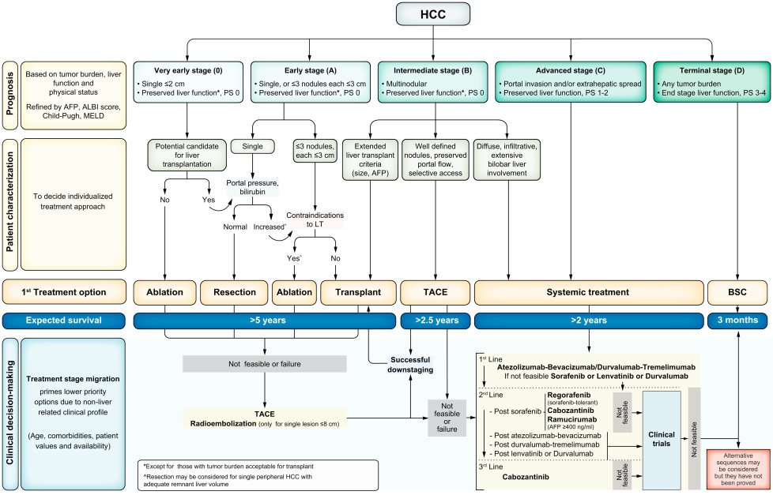
* **2022**
* 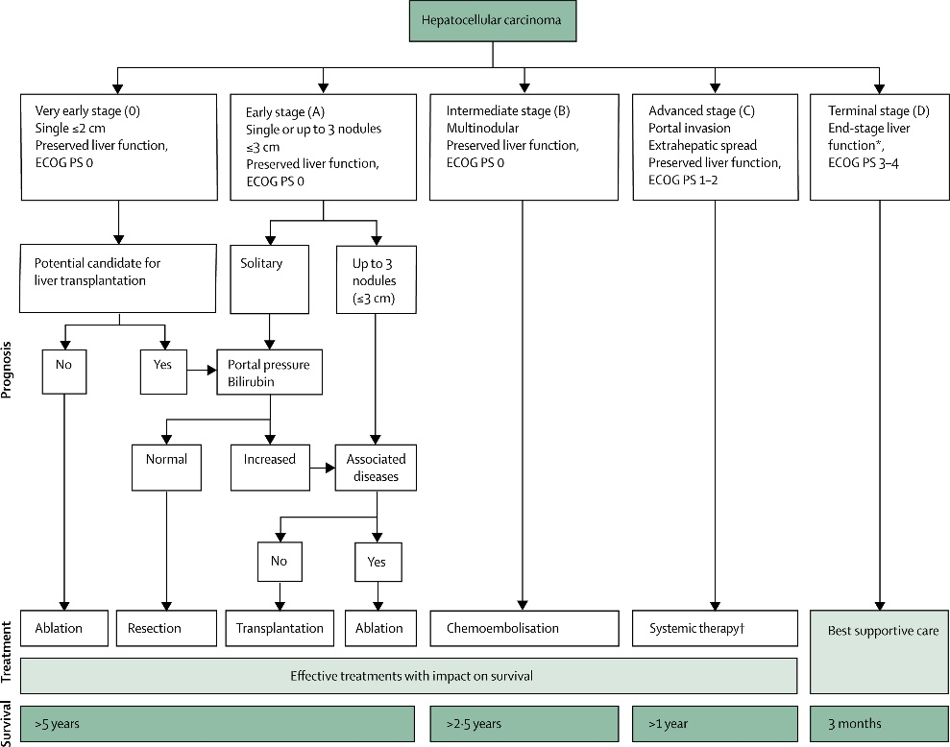**2018**
  + 1. **Trên BN có VGSV C mạn, có khối u tăng bắt thuốc thì ĐM, thải thuốc thì ĐM => HCC gan (P) HPT VIII BCLC A – VGSV C mạn – xơ gan child-A**
* **Phân GĐ:** 
  + Xơ gan còn bù, childpugh A
  + Ecog ps 1 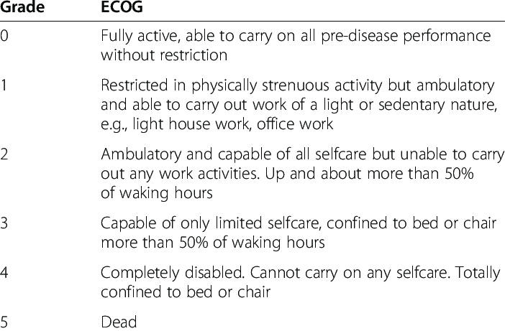
  + 1 u (*bất kì kích thước, của BN là 41x37 mm >2cm)
  + Di căn ngoài gan: không đau nhức xương, không yếu liệt, xquang ngực chưa phát hiện bất thường -> M0
* **Phân gđ A theo BCLC 2022**

**2**) gđ A; có TALTMC, BiTP thì bth => xét chỉ định ghép gan

* **GHÉP GAN:**
  + **Milan của Ý:**
    - 1 u < 5cm
    - <3u và mỗi khối u < 3cm
    - Chưa xâm lấn mạch máu
  + **UCSF của Mỹ:**
    - 1 u<6,5 cm
    - 2-3 u(maximum là 3u): đường kính u lớn nhất < 4,5 cm; tổng đường kính khối u < 8cm
    - Chưa xâm lấn mạch máu

=>BN: 1u 41x37 chưa xâm lấn TMC => đủ tiêu chuẩn ghép gan

* **CẮT GAN:** tiêu chuẩn: 1 u only!, xơ gan Child A, thể tích gan còn lại >30-40%
* BN này: 1 u kt 4x3 cm, HPT VIII; xơ gan child A; -> phải tính toán V gan còn lại:
  + Nếu đủ >30-40% -> cắt gan
  + Nếu ko đủ -> có thể cân nhắc làm TACE (bơm hóa chất làm tắc ĐM gan): làm tace trước có 2 lợi điểm: (1) bơm vô coi ngoài cái cục này ra còn có cục nào nhỏ # mà CT chưa phát hiện ko
  + (2) bơm qua da làm tắc TMC (P) -> gan (T) sẽ tăng sinh bù trừ -> tăng V gan trái còn lại để đứ đc tiêu chí mổ
* **HỦY KHỐI U TẠI CHỖ (LOCAL ABLATION):**
  + Tiêu chuẩn: < 3 u, kích thước mỗi u <= 3cm
  + CCĐ:
    - u sát bao gan (khó hủy u hoàn toàn -> tai phát, gieo rắc tb u vào xoang PM)
    - u gần MM lớn (kn hủy u hạn chế do hiện tượng tải nhiệt??)
    - u gần cuống gan hay tạng lân cận (dạ dày, đại tràng): tổn thương các tạng này

BN này: 1u nhưng kt > 3 rồi; u gần cuống gan, gần TMC -> ko hủy gan được => 2nd: TACE

* **TACE:** 
  + Chỉ định: Bn ko thể đtri bằng pp triệt căn NHƯNG chưa có di căn ngoài gan hay xâm lấn mạch máu. Child pugh A-B; BiTP < 3mg/dl

1. **Tiên lượng**